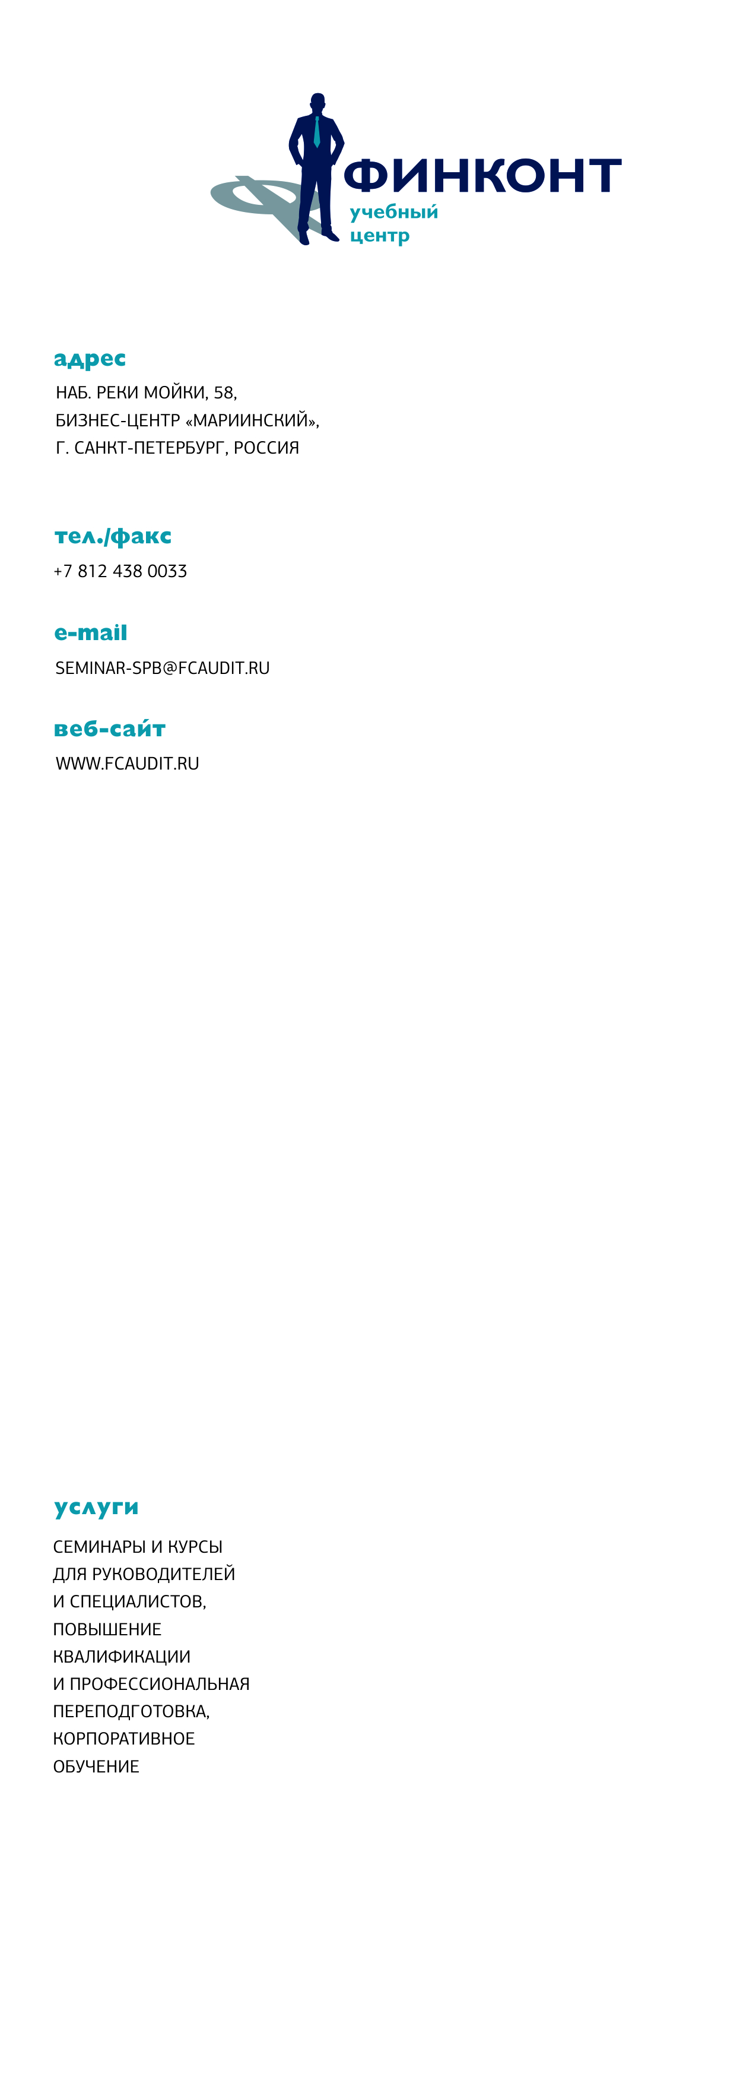
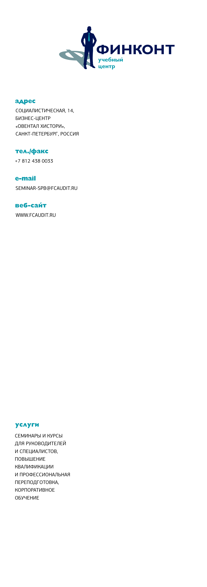

ДЕЯТЕЛЬНОСТЬ МЕДИЦИНСКОЙ ОРГАНИЗАЦИИ В СИСТЕМЕ ОБЯЗАТЕЛЬНОГО МЕДИЦИНСКОГО СТРАХОВАНИЯ (ОМС)
Курс повышения квалификации
г. Санкт –Петербург
07 июня – 09 июня 2017 года | Артикул (ID): СП04120
09 октября -11 октября 2017 года | Артикул (ID): СП04121

Курс повышения квалификации охватывает ключевые вопросы деятельности медицинской организации в системе ОМС: важные изменения правового регулирования, контроль и проверки территориальными фондами и страховыми медицинскими организациями, финансовое обеспечение учреждений здравоохранения в системе ОМС.

Курс предназначен: для руководителей и специалистов медицинских организаций, уже осуществляющих свою деятельность в системе обязательного медицинского страхования (ОМС) и для тех, кто только рассматривает вопрос о вхождении в систему ОМС в 2017.

Цель:
- Получить практические рекомендации от экспертов-практиков
- Рассмотреть распространенные нарушения и снизить риски их возникновения

ПРОГРАММА

Важные изменения правового регулирования в системе медицинского страхования (ОМС).

- Правовое регулирование системы обязательного медицинского страхования (ОМС) на федеральном уровне и на региональном уровне.
- Особенности вхождения медицинских организаций в систему ОМС в 2017 г.
- Важные изменения, внесенные в типовой договор на оказание и оплату медицинской помощи по ОМС.
  - цель вносимых изменений - формирование нормированного страхового запас территориального фонда за счет средств от применения санкций к медицинским организациям, применяемых по результатам контроля объемов, сроков, качества и условий предоставления медицинской помощи
  - существенное изменение порядка применения экономических санкций к медицинским организациям со стороны территориального фонда ОМС и/или страховой компании
  - правила исчисления размера, применяемых к медицинским организациям санкций

- Правовое регулирование установления объемов медицинской помощи. Судебная практика по спорам по объемам медицинской помощи.
- Институт страховых представителей.
  - правовой статус страховых представителей; квалификационные требования
  - полномочия страховых представителей
  - взаимодействие страховых представителей и медицинских организаций
Проверки ФОМС и страховыми медицинскими организациями.

- Контроль качества и безопасности медицинской деятельности. Экспертиза качества медицинской помощи в рамках федерального законодательства.
- Порядок организации и проведения контроля объемов, сроков, качества и условий предоставления медицинской помощи в медицинских организациях, осуществляющих деятельность в сфере ОМС, территориальными фондами и страховыми медицинскими организациями.
- Порядок применения санкций к медицинской организации за нарушения, выявленные в ходе контроля.
- Разбор типичных спорных ситуаций по результатам контроля.
- Порядок направления претензий медицинских организаций в территориальный фонд по результатам контроля.
Финансовое обеспечение учреждений здравоохранения в системе ОМС в условиях нового законодательства.

- Программа государственных гарантий бесплатного оказания гражданам медицинской помощи РФ.
- Территориальная программа государственных гарантий бесплатного оказания гражданам медицинской помощи.
- Структура тарифа на оплату медицинской помощи.
- Распределение объемов медицинской помощи.
- Генеральное тарифное соглашение.

ПРЕПОДАВАТЕЛИ

- Занятия проводят руководители и специалисты Управлений ТФОМС Санкт-Петербурга.
- Николаев Алексей Николаевич, адвокат «Адвокатская группа Онегин»
Специализируется на особенностях правового обеспечения медицинской деятельности в системе обязательного медицинского страхования.
Образование: Военно-медицинская академия им. С. М. Кирова, Северо-Западная Академию государственной службы. Имеет опыт правовой работы в лечебных учреждениях (ГУЗ «Ленинградская областная клиническая больница», ФГУ "Консультативно-диагностический центр с поликлиникой" Управления делами Президента РФ, ФГУ «Федеральный центр сердца, крови и эндокринологии им. В.А. Алмазова Федерального агентства по высокотехнологичной медицинской помощи»)

УСЛОВИЯ УЧАСТИЯ

Стоимость участия в курсе составляет 25 600 рублей, НДС не облагается.

При участии двух и более сотрудников от одной компании предоставляются скидки по оплате: 2 человека – 7%, 3 человека – 10%, 4 человека и более – 12%.

Для участников предусмотрено: рабочие материалы, обеды, кофе-паузы.
Экскурсионная программа по Санкт-Петербургу как необязательная часть.

Документ по окончании обучения: По итогам обучения слушатели, успешно прошедшие итоговую аттестацию по программе обучения, получают Удостоверение о повышении квалификации в объеме 24 часа, (Лицензия на право ведения образовательной деятельности от 28 сентября 2015 года №036595, выдана Департаментом образования города Москвы)

Место проведения: г. Санкт - Петербург, бизнес-центр «Мариинский», набережная р. Мойки, д. 58, офис 507.
Всем участникам высылается подробная схема проезда на семинар.

Иногородним клиентам оказывается помощь в бронировании гостиницы на период прохождения обучения.

Для получения дополнительной информации и по вопросам регистрации обращайтесь по телефону: +7(812) 438-00-33 (многоканальный), e-mail: ask@fcaudit.ru, сайт: www.fcaudit.ru

